|  |  |  |
| --- | --- | --- |
| **Stoffwindelkooperation mit „Windlkind“** |  |  |

Kooperation Marktgemeinde Schruns mit Windlkind Shop Yomabi in Feldkirch,   
Neustadt 15-17, 6800 Feldkirch – Ansprechpartnerin Isolde Adamek T 0650 6910329 oder Evi Kettner   
T 0660 6243005

Eltern mit Kleinkind, deren Hauptwohnsitz sich in der Marktgemeinde Schruns befindet, bekommen bei einem Einkauf eines Startpaketes von umweltfreundlichen Stoffwindeln mit Wickelzubehör **ab Euro 300,- Brutto** im Windlkind-Shop in Feldkirch, **einen einmaligen Umweltbonus von € 60,-** von der Marktgemeinde Schruns im Bürgerservice ausbezahlt.

|  |  |
| --- | --- |
| Vorname der Eltern:  Nachname der Eltern:  Straße mit Hausnummer.  6780 Schruns  Name des Kindes:  Geboren am: | Windlkind Einkaufswert:   €  **€ 60,- Umweltbonus** im Bürgerservice abgeholt am:    Unterschrift des Umweltbonus-Erhalters:  _________________________________________  Originalbeleg bitte diesem Schreiben beilegen. |

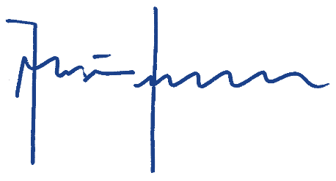

Jürgen Kuster

Bürgermeister

Vereinbarung gültig ab 07.03.2024 bis auf Widerruf.